2) Les câbles sous-marins utilisés pour l’Internet
Les câbles sous-marins te permettent d’accéder à des sites Web comme celui de Google et qui sont situés sur d’autres continents. Il y a plus de 450 câbles installés au fond des océans soit près de 1,2 million de kilomètres de fibres optiques qui supportent plus de 99% du trafic Internet entre continent.
Accède au site https://www.submarinecablemap.com/ pour répondre aux questions suivantes :
Combien y-a-t ’il de points d’arrivée de câbles en France métropolitaine ? :
………………………………………
Indique les caractéristiques du câble qui relie Saint-Hilaire-de-Riez (Vendée) aux Etats-Unis :
Longueur : ………………………………………
Date de mise en service : ………………………………………
Le plus long câble du monde est le SeaMeWe-3. Utilise la zone de recherche :
Quelle est sa longueur ? ………………………………………
Combien de pays sont connectés à ce câble ? ………………………………………
Cite les noms de 3 de ces pays : ………………………………………

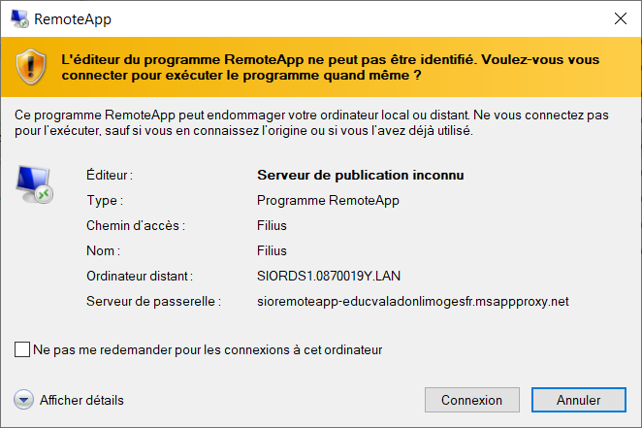
3) Accès au logiciel Filius
- Télécharge le fichier RDSFilius.rdp déposé sur Pronote et enregistre-le sur ton ordinateur. Ce fichier te permet d’accéder à un logiciel disponible sur le réseau du lycée.
- Exécute ce fichier ou double-clique sur le fichier RDSFilius.rdp.
- Ignore l’avertissement qui s’affiche et clique sur connexion.
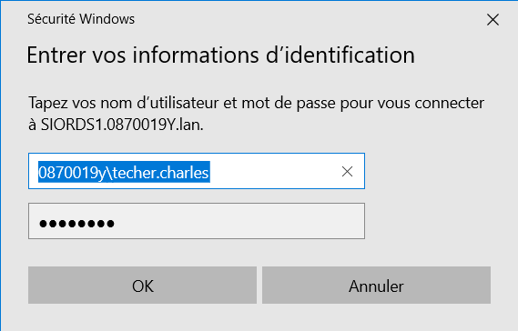
- Saisis ton identifiant Office 365 utilisé au lycée ; il doit ressembler à nom.prenom@educ-valadon-limoges.fr
avec ton propre nom et prénom.
- Saisis ton mot de passe du lycée.
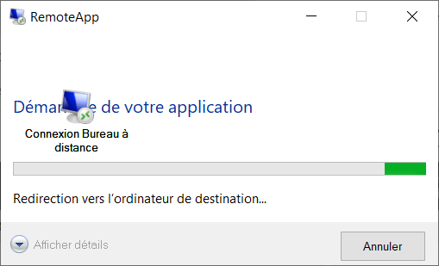
- Attends quelques secondes le temps que la connexion soit établie (environ 5 secondes)
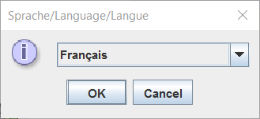
- Pour terminer, choisis comme langue le Français.

Question : visualises-tu le logiciel Filius sur ton ordinateur (Oui ou non) ? ………………………………………

J’ai besoin de ta réponse pour pouvoir ensuite te proposer une activité avec le logiciel Filius.
